單元計畫
設計者
設計者姓名 |  |  | 陳慧蓮
服務單位 |  |  | 東港國小
縣市 |  |  | 屏東縣
學科與年級
學科領域
國語文
適用年級
四年級
單元概要
單元名稱
小恩的祕密花園。
單元摘要
介紹讀書報告的寫作方向與技巧。同時藉由小恩的祕密花園這本書，來探討生活和工作及依親的問題，並表現出人與人之間的尊重與關懷。它是以第一人稱順敘的方法來寫作，書的內容用書信的方式呈現，再配合生動有情的圖畫，讓整本書的情節更吸引人。主角小恩因父母都失業，自己坐火車到城裡的舅舅家住，樂觀積極又願為別人付出的小恩，在陌生的新環境裡努力的生活，最後也使常皺著眉頭的舅舅，開始有了變化。期能在切身或周遭生活中，時時不忘多給予身邊的人一些關愛，同時也能多留意、關心周邊的事物。
單元設計依據
學習習性分類
Bloom:理解、應用、分析、綜合
Marzano：向度三：延伸與精化知識；向度四：有意義的運用知識；向度五：有效率的心性習性
Costa&Kallick：堅持、反省思考、創造 想像 創新、不斷學習
課程標準
E-2-3 能認識基本文體的特色及寫作方式
E-2-6 能熟練利用工具書，養成自我解決問題的能力
E-2-8 能共同討論閱讀的內容，並分享心得
E-2-9 能結合電腦科技，提高語文與資訊互動學習和應用能力
E-2-10 能思考並體會文章中解決問題的過程
F-2-8 能把握修辭的特性，並加以練習及運用
F-2-6 能依收集材料到審題、立意、選材、安排段落、組織成篇的寫作步驟進行寫作
C-2-1 能充分表達意見
B-2-1 能培養良好的聆聽態度
學習目標
- 能說出課文中，小女孩寫信的語調和心情。
- 能說出課文情節的發展順序。
- 能說出課文大意。
- 能說出如何去關懷他人
- 培養學生觀察力，能在日常生活中，主動表達關懷。
- 培養學生關愛生命與環境、愛物惜物的情操
- 感受到愛與關懷進而能予以回饋
8. 能運用讀書報告的寫作技巧，另寫出一篇讀書報告。
課  程  引  導  問  題 | 核心問題
課  程  引  導  問  題 | 生命的價值在哪兒？
課  程  引  導  問  題 | 單元問題
課  程  引  導  問  題 | - 我們能為家人做些什麼？  - 朋友或家人心情不好時，你會如何表達你的關心？  - 如何在一個困苦、陌生的環境中求生存？  - 人與人之間要如何相處才能和樂融洽。  - 「園丁為何是不休息的？」  - 讀過了這本書後，它帶給你什麼樣的影響？
課  程  引  導  問  題 | 具體問題
課  程  引  導  問  題 | - 一篇完整的讀書報告必須包括哪些內容？  - 小恩為什麼暫時住在舅舅家？  - 本課讀書報告寫的是哪一本書？  - 小恩的祕密花園這本書的作者是誰？  - 小恩的祕密基地在哪？  - 小恩為什麼要在屋頂上種花？  - 舅舅看到屋頂上開滿美麗的花朵時，有沒有露出笑容？  - 舅舅送給小恩的蛋糕，為什麼要用花朵做裝點？
評量計畫
評量要點
在教學歷程中，教師使用一些「提問」策略幫助瞭解學生的家庭背景與先備知識之後，再進行探究書中主角的心情，以及如何來面對在陌生的環境中表現出正確的生活態度。在學習活動結束時，完成單元學習單以自我省思，了解自己學到些什麼。使用 (K-W-L)表，讓小組腦力激盪，要求學生對可能的問題思考其關懷方式，在小組討論中完成他們的K-W-L腦力激盪表。配合Visual Ranking做排序活動，分享其結果。再由各組填寫關懷記錄表採取實際行動，關懷周邊的親人和朋友，對他們表達內心的關愛，發現關懷的神奇力量。對此活動的討論，使用討論評鑑指標評量小組的努力，學習的態度、資料的整理。最後，學會在閱讀完繪本課外書，透過讀書報告檢核表提示的寫作方法，撰寫一篇讀書報告。
評量時程
專題開始前 | 專題進行中 | 專題完成後
- 提問  - 腦力激盪  - 單元學習單  - 關懷記錄表 | - 提問  - 小組討論 ˙排序清單  - 腦力激盪 ˙同儕回饋  - 已知-想知-學到 (K-W-L)圖  - 教師觀察及隨堂記錄 | - 關懷記錄表  - 口頭報告分享  - 單元學習單  - 讀書報告  - 其他作品呈現 (如賀卡 、信件、收據、照片、內容列印 )  - 討論評鑑指標

Visual Ranking 專題（本單元如果用到 Visual Ranking 請完成本部分）
專題名稱
你會用什麼方式表達你對他人的關愛？
專題簡介（用於 Visual Ranking 工作區）
心中有愛最美。在成長的過程當中，我們都曾失意過，也有開心的經驗。想想，在你失意時候，有誰使你心情變好，
在你開心的時候，你想到做什麼，這些都是關愛的方式，它一定令你好感動。那麼別人不如意或高興時，也適時給別
人來點感動吧！透過Visual Ranking的活動，讓愛飛翔，溫暖對方的心。
提示（用於 Visual Ranking 工作區）
相信你曾關懷過他人或自己身邊的人，請依照習慣性、方便快速、溫馨程度的不同關懷方式來排列優先順序。
排序清單（用於 Visual Ranking 工作區）
打電話(手機)
在旁陪伴
捐助
寄e-mail
賀卡傳情
買花
買禮物
傳送簡訊
寫書信
線上即時通
親手做禮物送她
默默為他祈禱
練習實例（方便快速參考）
教師帳號： teacher-9999  第一組帳號：st01  第二組帳號：st02 |  |  |  | 密碼：  密碼：st01  密碼：st02
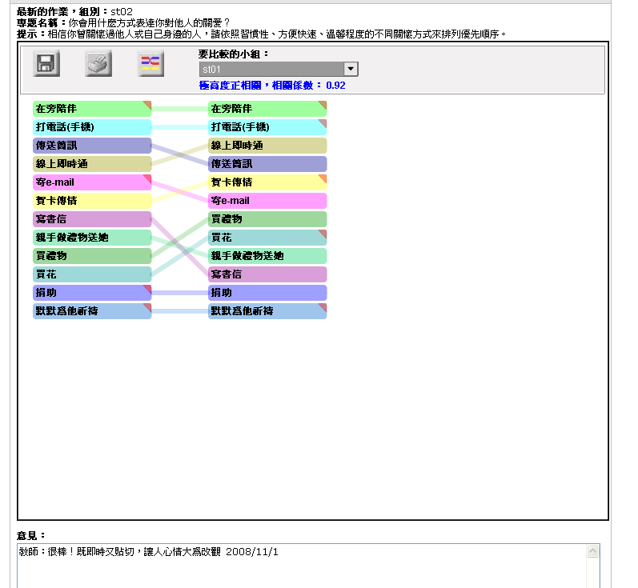
單元說明
時間
教學時間：5節 共200 分鐘。每節40分鐘。
先備技能
閱讀繪本課外書，已寫過書信、閱讀報告學習單。
電腦：打字、上網、發送郵件。
活動步驟
課前準備：
1. 教師：教學字詞卡、課文結構分析表、小恩的祕密花園一書
2. 學生：預習課文、閱讀小恩的祕密花園、選擇已閱讀過的一繪本課外書、收集寫給家人或朋友同學、師長的信件。
- 情境佈置：張貼小恩的祕密花園書中的影印圖畫、數篇短文及數篇不同格式的讀書報告內容。
- 學生分組：5組，每組六人。
- 告知學生學習活動的內容

教學歷程：
（活動一）繪本導讀 (40分)
教師利用實物投影機，簡介書籍的資料。請學生閱讀『小恩的祕密花園』繪本，指導兒童閱讀，介紹故事的內容與情節的發展，並述說大意。

由教師進行提問， 讓兒童找出故事的重點，歸納兒童的回答，引導兒童說出故事內容大意做口頭的報告。

請種過花的兒童，說說種花的經驗；請寫過信件給家人、師長、朋友的兒童，分享其如何去關心他人。說一說自
己這麼做的原因和想法。

（活動二）美讀與識字(40分)
播放動畫教學VCD，增進兒童學習興趣。師生自文中提出詞語，共同討論詞語的釋義。而後鼓勵兒童口頭造句，幫助兒童熟悉詞語的意思與用法，評估兒童對該語詞的了解與應用程度。

配合課文及情境圖，聆聽課文朗讀CD光碟，掌握課文大意。
指導兒童美讀課文，介紹第一部份書的資料，語調宜平穩、自然，項目與項目的內容之間要停頓。第二部份內容提要，面臨困境的心情宜用較低沉、無奈的語調；樂觀的情緒宜用提高聲調來讀出；喜悅與期盼的心情，要用輕鬆又富有感情的聲調來讀。第三部份讀後感，前段語調平穩而略帶輕鬆，後段則語調要堅定富有感情，且表現出欣賞、佩服的情緒，最後要有自信和行動力，充滿愛與感恩。

（活動三）課文賞析(40分)
進入內容深究，做內容討論。之後，歸納主旨，了解故事的中心在於能表達愛與關懷。並做課文修辭欣賞，讓人更深刻的感受到小恩與親人之間濃濃的親情，既溫馨又具生命力。

其次， 形式深究。教師呈現課文結構分析表，歸納綱要、本課讀書報告內容共分為三大段：1.書的資料介紹、2.內容提要(本書的主題)、3.讀後感 (包括書的寫作方式和特色，還有寫出自己的想法和做法)。在內容提要部份，指導兒童說出小恩的祕密花園這本書的大意，藉由故事中的重點來引導兒童了解小恩主動對別人付出和關懷的態度。在讀後感部份，指導兒童撰寫讀後感的取材方向，與讀書報告的寫作方法和技巧。
於教學活動結束後，各組完成單元學習單。

（活動四）專題構想(40分)
小組共同討論，將學生分成5組。兒童於了解關懷的意思與其重要性後，能想到主動去關懷他人或得知他人不如意時，能給予關愛，什麼樣的關懷方式，能帶給人驚喜與好心情。利用K-W-L表，讓小組腦力激盪，討論有哪些關懷方式可表達，鼓勵他們做高層次思考，提出高成效的策略，並列出 (約7~12項)清單。

介紹Visual Ranking工具，並引導學生使用 Visual Ranking工具( 須登入Visual Ranking 網站，並熟練此工具之操作)，讓學生了解如何進行排序和比較清單。( 點選「比較」鈕可以觀看組別間的排序差異 )、如何做意見說明、及分享順位排序的理由。 各組在做分享排序的理由時，若覺得對方的理由很有說服力，可修改他們的排序順位。
當小組進行排序工作時，提醒他們可以使用工具的「意見」功能，針對最前二個、中間二個和倒數二個要素的排序順位解釋原因。可以提出下列類似的問題，以培養分享熱絡的氛圍，維持學習的熱忱，幫助學生闡述他們的想法。
- 為什麼你要這樣排序？
- 為什麼你要使用此關懷方式？
- 你常常去關心他人嗎？
- 你希望別人怎麼關心你？
- 為什麼人們喜愛這些關懷方式？
- 你覺得這樣的關懷方式對他們有何助益？

為讓兒童進一步實際體現，教師分發關懷記錄表，請各組長依其內容中的項目，分配組員每人就不同的關懷對象，多樣的關懷方式，選擇2種不同的方式付諸行動，並記錄其結果，收集表達關心相關的書信文件，再綜合各組的資料，張貼於學生園地。討論結束後，使用討論評鑑指標由小組自評其努力、學習的態度、資料的整理。教師在課堂中隨時觀察與記錄。

(活動五) 撰寫讀書報告(40分)
進行過活動(一)和(活動三)之後，學生對讀書報告的寫作方法和技巧，已有較深入的認知。教師為使兒童能學以致用，讓兒童依其所閱讀的繪本課外書，在課堂中獨立完成一篇讀書報告。學生就教師所發給的讀書報告檢核表提示的內容，練習撰寫讀書報告，於有不明白之處可立即發問。繪畫部份可利用課餘時間完成之。完成之作品，將影印一份貼於習作的第六大題中，原作則張貼於學生園地處與同學分享。

因材施教
資源班學生 |  | 1. 多樣化方式學習。  2. 讓他們製作賀卡，表達對家人、朋友或師長的關懷。  3. 選擇另一種簡單的關懷方式，表達內心的關懷，簡單記下對方的回應。  4. 閱讀一繪本課外書。  - 與組員口頭報告分享讀後的感覺和想法。  - 允許課餘時間完成工作。
資優學生 |  | - 請他們寫一封書信給家人、朋友或師長，收到回信後能做口頭分享  - 小組長分配同組組員，試著用幾種不同關懷的方式，關心所認識的人，將他們的心情反應，對談的內容，做成簡要的記錄單，進行思考與省思。  - 利用e世紀網際網路的關懷方式，表達內心對他人的關心，  - 對不同的關懷表達方式， 比較有何不一，並根據對方給你的回應與回饋，自己心中的感覺？做簡要口頭報告，進而改變及省思平常是否忘了對人應多付予些關懷。  - 閱讀一繪本課外書，並做個人讀後心得報告寫作，與大家分享並張貼其作品。  - 允許課餘時間完成工作。
學習單元所需的教材及資源
書面教材 |  | 課本、故事書、教師手冊等。
教具或材料 |  | 生字卡、詞語卡、課文結構分析表、小恩的祕密花園繪本、信件。
科技—硬體 |  | 電腦、實物投影機、數位電視、DVD播放器、手提CD、教學CD、VCD光碟片。
科技—軟體 |  | Visual Ranking
網路資源 |  | 讀書心得報告格式、讀書之樂樂無窮、童書榨汁機、發條橘子網路讀書會、生命教育一起來、 溫馨的親情小品選集、Visual Ranking 範例。
其他資源 |  | 影片：天堂赤子心、讓愛傳出去。四上翰林出版社教師備課用書。

